Православие и современность
Информационно-аналитический портал Саратовской епархии
Версия для печати. Адрес исходной страницы: http://www.eparhia-saratov.ru/txts/journal/children/3/1.html

Драгоценная книга
У аввы Геласия была дорогая книга из кожи, которая стоила целых восемнадцать златниц. Но для настоятеля монастыря она была дороже всех сокровищ мира, потому что в книге был написан весь Ветхий и Новый Завет.
Авва Геласий не хранил книгу в своей келье, а держал ее на видном месте в церкви, чтобы всякий мог черпать из нее премудрость.
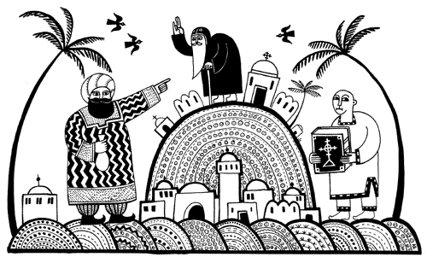
И вот однажды в монастырь пришел воришка, решивший наконец-то раскаяться в своих грехах. Но, увидев книгу в дорогом переплете, без присмотра лежавшую на видном месте, воришка не смог удержаться от искушения и украл ее.
В городе он решил сразу же избавиться от краденого, и назначил книге цену в шестнадцать златниц. Не так-то просто оказалось найти покупателя на такую дорогую вещь, но все-таки один богатый купец согласился взять книгу себе.
— Но прежде чем я с тобой расплачусь, ты должен дать мне на день эту книгу,— сказал купец, отдавая задаток.— У меня такое правило: никогда не делать больших покупок, не посоветовавшись со знающими людьми. Без этого правила я бы никогда в жизни не разбогател.
Пришлось воришке согласиться, и от нетерпения он едва дожил до следующего дня.
— Все в порядке! — объявил на другой день купец, вручая деньги,— Я носил книгу в монастырь, и старец сказал мне, что книга стоит той цены, что ты назначил. Теперь я точно убедился, что не останусь в проигрыше.
— Как? Ты носил эту книгу в монастырь? — не поверил своим ушам воришка.
— А куда же еще? Подумай сам: кто лучше монахов знает толк в божественных книгах? — в свою очередь удивился купец.
— Но кому ты показывал в монастыре эту книгу?
— О, мне повезло! Я показал ее самому авве Геласию, настоятелю,— похвастался купец.— Говорят, он лучше всех разбирается в книжной премудрости.
— И что сказал тебе авва Геласий, когда увидел эту книгу? — дрожащим голосом продолжал допытываться воришка.
— Какой ты бестолковый! Я же тебе уже сказал, что авва внимательно рассмотрел книгу и подтвердил, что она стоит тех денег, что ты за нее просишь.
— Но разве… разве больше он ничего не добавил?
— Чуть не забыл. Он сказал еще вот что: благословен будет тот, кто прочитает эту книгу от первой до последней страницы… Но лично мне пока некогда этим заниматься.
— Я передумал! — воскликнул воришка,— Возьми назад свой задаток. Я сам, сам хочу прочитать эту книгу!
— Э, так дело не пойдет. Или ты хочешь сказать, что мое время ничего не стоит, и я целый день потратил впустую? — заупрямился купец.
Но потом смекнул, что из слез воришки тоже можно извлечь выгоду, согласился:
— Ладно, так и быть: я верну книгу, если ты мне заплатишь две златницы. Мне удалось выведать у аввы Геласия, что на самом деле такая книга стоит восемнадцать златниц, и, по правде говоря, надеялся заработать на ее продаже две лишних монеты.
Воришка, которого давно уже нестерпимо мучила совесть, с радостью отдал купцу две златницы, схватил книгу, и бегом побежал в монастырь.
— Прости меня, добрый отче! — бросился он в ноги к авве Геласию.— И возьми назад книгу, которую я у тебя украл. Клянусь, я не буду иметь ни минуты покоя, пока не верну ее тебе. Но позволь на время остаться в твоем монастыре, чтобы прочитать эту книгу от первой до последней страницы.
— Если не можешь быть спокойным, я возьму книгу,— сказал старец.— Положи ее в церкви на прежнем месте и читай, сколько хочешь, в любое время после церковной службы.
Воришка остался в монастыре и каждый день стал читать драгоценную книгу, а когда дошел до последней страницы, понял, что уже никогда не захочет с ней расстаться.
Кто бы мог подумать, что из этого человека получится такой добрый монах!
Ольга Клюкина,
рисунок Андрея Боровского

